«Развитие творческих способностей ребёнка»

Консультация для родителей

Для ребёнка основной деятельностью, в которой проявляется его творчество, является игра. Игра способствует развитию творческих способностей ребенка. В самой природе детских игр заложены возможности развития гибкости и оригинальности мышления, способности конкретизировать и развивать свои собственные замыслы. | 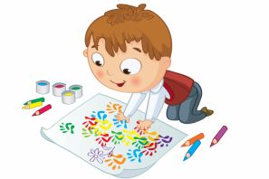

Рекомендации
для оптимального развития творческих способностей ребёнка

1. Создайте ребёнку в его поисках уютную и безопасную психологическую базу, к которой он мог бы возвращаться, если будет напуган собственными открытиями.
2. Поддерживайте способности ребёнка к творчеству и проявляйте сочувствие к неудачам. Избегайте неодобрительной оценки творческих идей ребенка.
3. Будьте терпимы к странным идеям, уважайте любопытство, вопросы и фантазии ребёнка. Старайтесь отвечать на все вопросы, даже если они кажутся дикими и нелепыми. Объясните, что на многие его вопросы не всегда можно ответить однозначно. Для этого требуется время, а с его стороны — терпение. Ребёнок должен научиться жить в интеллектуальном напряжении, не отторгая идей, которые его создают.
4. Давайте возможность ребенку побыть одному и позволяйте ему, если он того желает, самому заниматься своими делами. Избыток опеки может затруднить творчество. Желание и цели детей принадлежат им самим, а родительская помощь может порой восприниматься как «нарушение границ» личности.

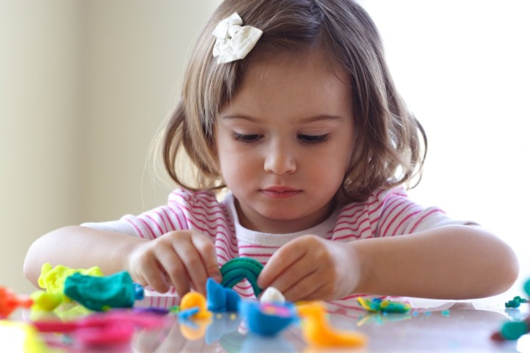

5. Помогайте ребёнку учиться выстраивать систему ценностей, не обязательно основанную на его собственных взглядах, чтобы он мог уважать себя и свои идеи наряду с другими идеями и их носителями. Таким образом, он в свою очередь будет и сам ценим другими.
6. Помогайте ребёнку в удовлетворении основных человеческих потребностей (чувства безопасности, любви, уважения к себе и окружающим).
7. Проявляйте симпатию к его первым неуклюжим попыткам выражать свои идеи словами и делать их таким образом понятными для окружающих.
8. Находите слова поддержки для новых творческих начинаний ребенка, не критикуйте первые опыты — как бы ни были они неудачны. Относитесь к ним с теплотой: ребенок стремится творить не только для себя, но и для тех, кого любит.
9. Помогайте ребёнку стать «разумным авантюристом», порой полагаться в познании на риск и интуицию: наиболее вероятно, что именно это поможет совершить действительное открытие.
10. Поддерживайте необходимую для творчества атмосферу.
Чем больше Вы предоставляете возможностей для конструктивного творчества, тем плотнее закрываются клапаны деструктивного поведения. Ребёнок, лишенный позитивного творческого выхода, может направить свою творческую энергию в совершенно нежелательном направлении.

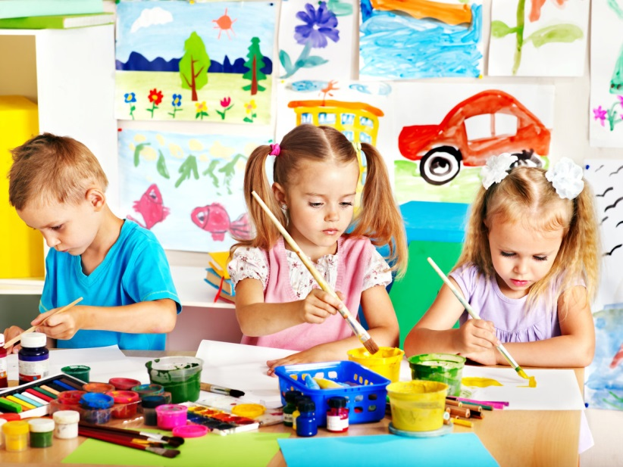

Составитель Петрова Маргарита Игоревна,
воспитатель МАДОУ д/с № 101 г. Тюмени

